Typografia tvorby záverečnej práce
doc. Ing. Martin Halaj, PhD.
Marec 2007

Obsah
1 Tlačené dokumenty 2
1.1 Vzhľad strany 2
1.2 Písmo 10
1.3 Odsadzovanie prvkov textu 14
2 Obrázky 15
2.1 Typ a určenie obrázku 15
2.2 Veľkosť obrázku 16
2.3 Farebnosť obrázku 17
2.4 Hrúbka čiary 17
2.5 Typ a veľkosť písma v obrázku 18
2.6 Export obrázkov 18
3 Tlač dokumentov 18
3.1 Nastavenie parametrov tlače 19
3.2 Nastavenie zrkadlovej tlače 19
4 Textové štýly 20
1 Tlačené dokumenty
V časti o tlačených dokumentoch sa bude bližšie špecifikovať:
a) vzhľad strany:
- veľkosť strany,
- veľkosť okrajov
- umiestnenie grafických prvkov (obrázkov),
- obtekanie grafických prvkov,
- zarovnávanie textu na spodok strany (vdovy a siroty),
b) písmo:
- definícia prvkov charakterizujúcich písmo,
- rodiny a rezy písma,
- druhy a veľkosť písma jednotlivých prvkov na strane,
c) medzery medzi prvkami strany:
- medzery medzi nadpismi a textom,
- medzery medzi textom a grafickými prvkami.

1.1 Vzhľad strany
Veľkosť strany sa definuje pomocou normy ISO 216. Najčastejšie rozmery tlačených dokumentov:
a) A4 (rozmer 210×297 mm):
- úradné dokumenty, listiny, tlačivá,
- kvalifikačné práce (diplomové, dizertačné, habilitačné),
- správy (výskumné, hodnotiace, ...),
- niektoré knižné publikácie (zriedkavo),
b) B5 (rozmer 176×250 mm):
- odborné knižné publikácie,
- vedecké publikácie (monografie...).
Rozmery papiera podľa ISO 216
Rozmery obálok podľa ISO 216
Veľkosť okrajov dokumentu sa má voliť tak, aby vo viazaných dokumentoch rástla v poradí od vnútorného cez horný a vonkajší po dolný okraj. Takéto okraje vyhovujú funkčným aj estetickým kritériám. Za široké vonkajšie či dolné okraje sa publikácia drží, v zvislom smere sú stredy potlačených častí stránky bližšie k optickému stredu stránky.
Pre publikácie formátu A4 sa odporúčajú pomery okrajov:
a) vnútorný okraj 2 3 (napr. 20 mm)
Treba ale pridať asi 15 mm na väzbu, teda 35 mm,
b) horný okraj 3 4 (napr. 30 mm),
c) vonkajší okraj 4 5 (napr. 40 mm),
d) dolný okraj 5 7 (napr. 50 mm).
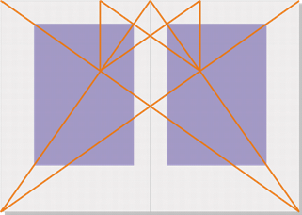
Možná geometrická konštrukcia dvojstrany
Veľkosť okrajov sa môže dodatočne upraviť, aby sadzobný rámec odpovedal celočíselnému násobku riadkového registra stránky.
Pomyselné účiaria (základné čiary) textu tvoria tzv. riadkový register stránky. Podľa pravidiel klasickej sadzby by sa s ním mali kryť skutočné učiaria všetkých riadkov na všetkých stranách dokumentu. Napríklad pre výšku textu 14 bodov sa zmestí 44 riadkov textu do sadzobného rámca s výškou 616 bodov (asi 217,5 mm).
Aby kryli skutočné účiaria všetkých riadkov, museli by byť zvislé rozmery všetkých prvkov sadzby (riadky textu, nadpisy, medzery medzi grafikou a textom) celočíselnými násobkami základného medziriadkového prekladu. To sa v praxi nedá dodržať, preto sa požaduje iba krytie spodného obrysu sadzobného rámca. Bezpodmienečne sa musia učiaria textu kryť v prípade viacstĺpcového textu.
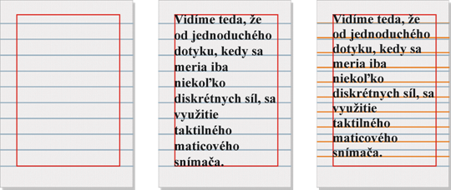
Rozmer strany a riadkový register strany
Medziriadkový preklad (vzdialenosť účiarí dvoch nasledujúcich riadkov) býva 120% výšky textu (pre text 10 bodov to býva 12 bodov). Medziriadkový preklad sa môže upravovať najviac o ±2%, pričom sa to ešte nedá opticky zistiť).
Nasledujúci obrázok uvádza príklad úpravy medziriadkového prekladu na 118% resp. 122%. Podmienky príkladu: písmo Times New Roman (12 bodov), veľkosť strany A4.
Medziriadkový preklad 120% | Medziriadkový preklad 118%
Medziriadkový preklad 122%
Dosiahnutie úplného vyplnenia sadzobného rámca (dotyk textu so spodným okrajom sadzobného rámca) sa v MS Word dá nastaviť:
File / Page Setup / Layout
Treba s týmto nastavením pracovať veľmi opatrne, pretože MS Word dokáže potom na celú stranu roztiahnuť aj tri riadky textu.

Nastavenie zvislého zarovnania riadkov v dokumente
Umiestnenie grafických prvkov (najčastejšie obrázkov) na strane musí rešpektovať pravidlo, že text sa číta zľava doprava. Preto sa neodporúča umiestnenie obrázku na ľavý horný okraj strany. Obrázok vždy smeruje dovnútra strany.
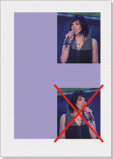
Obrázok vždy smeruje dovnútra strany
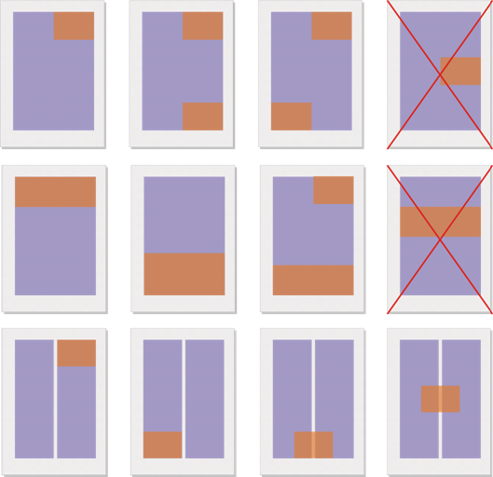
Možné umiestnenie obrázkov na strane (modrá farba označuje text, žltá farba predstavuje obrázky)
Obtekanie obrázkov predstavuje významný nástroj na zvýšenie úhľadnosti a čitateľnosti dokumentu.
Opatrne sa musia voliť parametre obtekania obrázku okolitým textom. Optimálny je stav, keď sa šírka obrázku rovná šírke textu, takže sa text obteká iba zhora a zdola. Užšie obrázky sa prisadzujú na ľavý alebo pravý okraj (v prípade viacstĺpcovej sadzby aj do osi medzi stĺpcami). Obtekanie obrázkov z obidvoch strán resp. podľa nepravidelnej krivky sa v technických dokumentoch zvyčajne nepoužíva.
Medzera medzi obrázkom a textom je v celom dokumente konštantná (mení sa najviac o 5 až 10%, ale zásadne nie na jednej strane, ale na rôznych stranách dokumentu). Veľkosť medzery býva 5 až 10 mm (podľa veľkosti písma textu). Veľkosť obrázkov sa už pri ich tvorbe volí tak, aby predstavovala modul šírky textu.
Obtekanie obrázkov v MS Word sa dá urobiť priamo nastavením parametrov obtekania v nastavení vlastností obrázku. Nevýhodou je, že zvyčajne to nedopadne tak, ako ste si predstavovali. Najlepšie sa obtekanie dosiahne pomocou vložených tabuliek. Tabuľka má tri stĺpce:
a) obrázok (resp. text),
b) oddeľovací prázdny stĺpec (zvyčajne 10 mm),
c) text (resp. obrázok).
V tabuľke treba nastaviť nulové okraje bunky (vzdialenosť textu od okraja buky tabuľky):
Table / Table Properties / Options
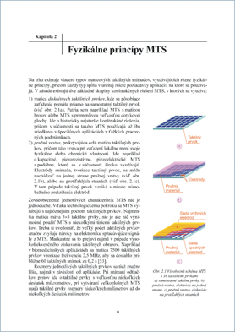 | 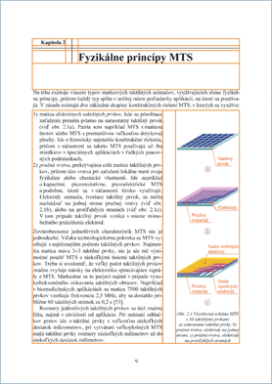
Príklad efektu obtekania obrázkov pomocou vloženej tabuľky s tromi stĺpcami. Všimnite si, že aj komplikovaný vzhľad nadpisu sa dá dosiahnuť pomocou zložitej tabuľky
Delenie odstavca cez stranu. Na konci strany resp. na začiatku strany majú byť najmenej tri riadky. Inak nastane efekt vdov/sirôt (osamotených riadkov na začiatku strany resp. na konci strany). Treba si ale uvedomiť, že po zapnutí kontroly vdovy/siroty môžu okraje stránok končiť v nerovnakej výške nad spodným okrajom stránky (nevyplnený sadzobný rámec).
V MS Word sa dá zapnúť automatická kontrola tohto javu:
Format / Paragraph / Line and Page Breaks
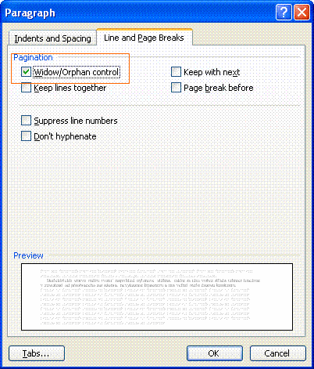
Zapnutie kontroly vdovy / siroty
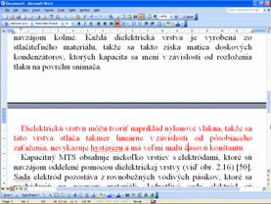  Zapnutá kontrola Vdovy/siroty  (Widow/Orphan) | 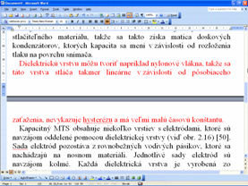  Vypnutá kontrola Vdovy/siroty  (Widow/Orphan) | 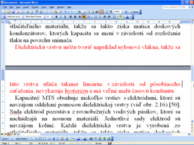  Vypnutá kontrola Vdovy/siroty  (Widow/Orphan)
1.2 Písmo
Základné pojmy:
a) font – písmová sada, súhrn všetkých znakov jedného typu písma,
b) verzálka, tiež majuskula – veľké písmeno,
c) mínuska, tiež minuskula – malé písmeno,
d) písmová osnova – sústava myslených liniek, v ktorých sa nachádza písmo pri sadzbe,
e) horný doťah – časť mínusky, ktorá sa dotýka hornej doťažnice (napríklad „d“),
f) dolný doťah – časť mínusky, ktorá sa dotýka dolnej doťažnice (napríklad „p“),
g) preťah – vzdialenosť, o ktorú presahujú oblúky znakov príslušnú doťažnicu. Existuje preto, aby sa opticky vyrovnalo presadenie znakov s oblúkmi a bez nich (viď napríklad znaky „p“ a „x“),
h) stredná výška – vzdialenosť od účiaria k strednej doťažnici. Zvyčajne sa rovná polovici stupňa písma,
i) stupeň písma (nepresne veľkosť písma) – uvádza sa v typografických jednotkách, najčastejšie v bodoch. Pritom 1 bod = 1/72 palca (teda 0,358 mm). Za najväčšie bežne používané písmo sa považuje veľkosť 72 bodov (points, pt) – tzv. palcové titulky,
j) rez písma – modifikácia základného tvaru písma (kurzíva, polotučné).
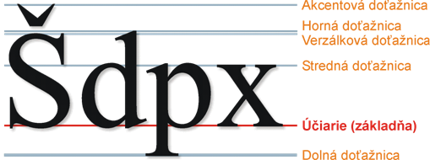
Niektoré parametre písma
Písmo sa dá deliť podľa mnohých kritérií. Ak vezmeme do úvahy šírku písmen, poznáme písmo:
a) proporcionálne,
b) neproporcionálne.
Existujú základné dve kategórie písma:
a) pätkové (tzv. serifové) – používa sa na bežné dokumenty, knihy, správy a podobne. Vedie zrak pri čítaní,
b) bezpätkové (tzv. sans serifové) – používa sa na krátke nápisy (napríklad nadpis kapitoly) resp. na prezentačné publikácie (katalógy, letáky a podobne).
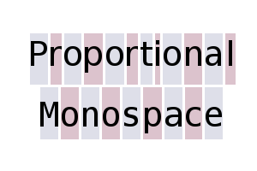
Proporcionálne (hore) a neproporcionálne (dole) písmo |  | Bezpätkové písmo (hore) a pätkové písmo (v strede). V spodnom riadku prechod z bezpätkového na pätkové písmo
Veľkosť písma treba voliť podľa:
a) šírky textu:
- počtu stĺpcov,
- formátu publikácie,
b) určenia publikácie.
Bežná veľkosť textu je 10 bodov, ale v prácach formátu A4 sa často používa veľkosť 12 bodov. V rôznych textových prvkoch sa veľkosť textu musí odlišovať aspoň o 2 body:
a) nadpisy – podľa úrovne vždy aspoň o dva body viac,
b) opisy obrázkov, vnútro tabuliek – aspoň o dva body menej.
V jednom dokumente sa volia najviac 2 až 3 typy písma. Využívajú sa skôr rôzne rezy toho istého písma.
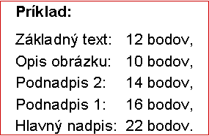
Príklad voľby veľkosti písma v bežnom technickom dokumente
Medzi odporúčané typy písma v rozsiahlejších dokumentoch sa radia písma Book Antiqua, Bookman Old Style, Georgia resp. Palatino Linotype. Neodporúča sa používanie písma Times New Roman.

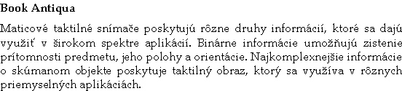
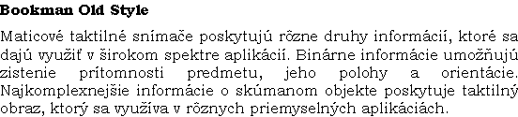
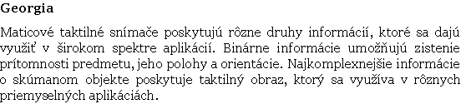
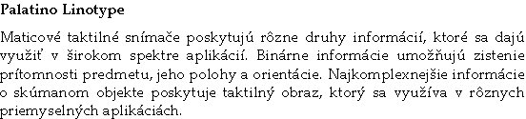
Ukážky rôznych typov písma, ktoré sa používajú na dokumenty
Párovanie písma (angl. Kerning) znamená prisúvanie určitých dvojíc písmen viac k sebe. Opticky sa vylepší vzhľad textu (vyváženejší pomer tmavých a svetlých plôch textu). V editore MS Word je preddefinované automatické používanie funkcie Kerning.
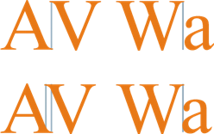 |  | 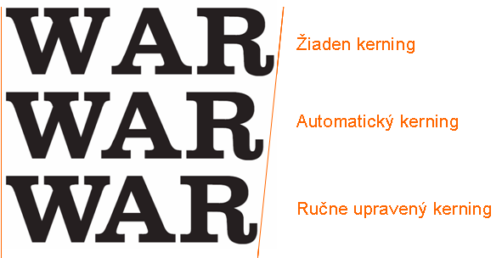
Párovanie písma (kerning) |  | Vplyv funkcie kerning na dĺžku nápisu
Zmenšenie (zväčšenie) medzier medzi písmenami sa nazýva prestrkanie. Treba ho robiť veľmi citlivo a iba na čo najkratšom úseku textu.
Prestrkanie sa robí po desatinách bodu, najviac o 1 bod (to už je extrém). Prístup k funkcii prestrkanie je v dialógovom okne
Format / Font / Character Spacing
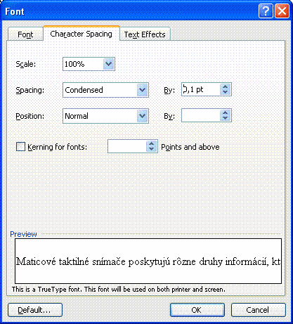
Dialógové okno s možnosťou voľby prestrkania písma

1.3 Odsadzovanie prvkov textu
Odsadenie prvkov textu značne sprehľadňuje písaný dokument. Slúži na optické oddelenie prvkov textu, ktoré majú rôzny logický význam – nadpisy, text, vymenovania a podobne.
Odsadzovanie býva:
a) vodorovné – myslí sa zvyčajne odsadenie od ľavého okraja stránky, niekedy sa odsadzuje aj od pravého okraja,
b) zvislé – najmä pri nadpisoch, vymenovaniach a podobne.
Vodorovné odsadzovanie sa riadi týmito pravidlami:
a) odsadenie prvého riadku odstavca – zvyčajne na šírku 2 až 3 písmen (5 mm). Toto odsadenie sa dá nastaviť v štýle písma. Zásadne sa neodsadzuje prvý odstavec po nadpise, vymenovaní alebo inom zvislom odsadení prvkov textu,
b) odsadenie vymenovaní – lepšie sa opticky oddelia od ostatného textu. Ak sa dá, veľkosť odsadenia vymenovania je rovnaká ako veľkosť odsadenia odstavca,
c) odsadenie vzorcov – podobne ako v prípade vymenovaní. Číslovanie vzorcov sa zvyčajne zarovnáva na pravý okraj stránky,
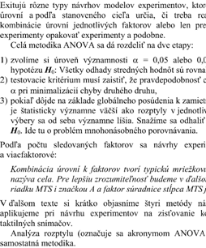
Príklad vodorovného odsadzovania
V prípade zvislého odsadzovania treba brať do úvahy:
a) v prípade nadpisov je základná zásada, aby medzera pred nadpisom bola dvojnásobná ako medzera po nadpise,
b) medzera po nadpise by mala byť aspoň taká veľká, ako je polovica výšky písma,
c) odsadenie vymenovania – polovica výšky písma,
d) odsadenie vzorcov – aspoň výška písma.
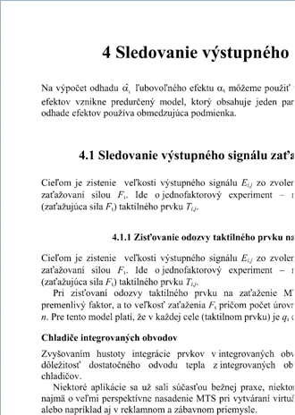
Príklad zvislého odsadzovania. Medzera pred nadpisom
predstavuje dvojnásobok medzery po nadpise
2 Obrázky
Keďže editor MS Word obsahuje aj jednoduché nástroje na tvorbu obrázkov, v časti o obrázkoch sa bude spomínať:
a) typ a určenie obrázku,
b) veľkosť obrázku,
c) farebnosť,
d) hrúbka čiary perokresieb,
e) typ a veľkosť písma,
f) export obrázkov.
2.1 Typ a určenie obrázku
Obrázky sa dajú triediť podľa rôznych kritérií:
a) podľa farebnosti:
- monochromatické obrázky – používa sa iba jedna farba ľubovoľného zloženia,
- poltónové obrázky – používajú sa iba odtiene jednej farby,
- plnofarebné obrázky,
b) podľa hustoty kresby:
- čiarová grafika (tzv. perokresby),
- úplne vyplnené (napr. maľby, fotografie),
c) podľa účelu:
- technické – zvyčajne čiarová grafika,
- prezentačné – zvyčajne plnofarebné,
- návodné (piktogramy, značky).
Monochromatický obrázok | 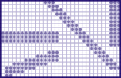  Poltónový obrázok | 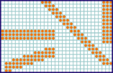  Plnofarebný obrázok
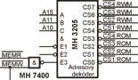  Čiarová grafika | 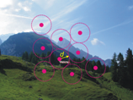  Úplne vyplnený obraz
2.2 Veľkosť obrázku
Zásady voľby veľkosti obrázku:
a) obrázok musí byť čitateľný, najmä v prípade čiarovej grafiky,
b) naopak na obrázku (najmä v prípade čiarovej grafiky) nesmú byť veľké nevyplnené (hluché) miesta,
c) pri prípadnej úprave vyplnených obrázkov (najčastejšie fotografií) treba dávať pozor na rozlíšenie obrázku (zvyčajne býva 150 DPI),
d) čiarová grafika (najmä s textovými časťami) sa zásadne pripravuje už na požadovanú veľkosť v dokumente. Veľkosť takéhoto obrázku sa po importe do dokumentu mení najviac o ±5%,
e) veľkosť obrázkov v texte sa riadi pomocou tzv. modulov – vopred sa definuje niekoľko základných veľkostí, od ktorých sa veľkosť obrázkov v dokumente odlišuje iba výnimočne. Moduly sa odvádzajú od plnej šírky textu na strane: 1, ¼, ½, ¾.
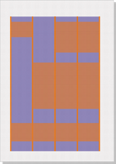
Šírka obrázkov v texte
2.3 Farebnosť obrázku
Zásady voľby farebnosti obrázku:
a) striedmosť,
b) farebnosť obrázkov sa dodržiava v celom dokumente. Ide najmä o rovnakú farbu:
- opakujúcich sa prvkov,
- prvkov s rovnakou funkciou – napr. kótovacie čiary, vysvetľujúci text, výplň logicky rovnakých polí (napr. bloky v schémach),
- prvkov s rovnakým logickým významom – napr. rozlíšenie farby vodičov, vstupných a výstupných veličín, atď.,
c) v poltónových obrázkoch sa dodržiava odstup sýtosti farby 10% (menší rozdiel pri tlači zaniká), oko istejšie rozlíši rozdiel 20%,
d) farebnosť obrázkov voliť podľa určenia obrázku - treba si uvedomiť, že farebné obrázky pri monochromatickej tlači môžu stratiť čitateľnosť. Vtedy sa prvky obrázku odlišujú hrúbkou a typom čiary,
e) pri tlači farebného obrázku dochádza k posuvu farieb (cmyk / rgb).
2.4 Hrúbka čiary
Hrúbka čiary perokresieb – vo všeobecnosti sa nepoužívajú čiary tenšie ako 0,2 mm (výnimočne 0,15 mm). Treba brať do úvahy aj sýtosť farby čiary (v prípade poltónovej grafiky) a typ čiary (napr. aby bolo vidno bodky v bodkočiarkových čiarach). Odporúča sa použitie zaobleného zakončenia resp. nadväzovania čiar,

2.5 Typ a veľkosť písma v obrázku
Veľkosť písma sa volí proporcionálne k veľkosti textu dokumentu (obrázky sa pri importe nezmenšujú ani nezväčšujú):
- rovnaký typ aj veľkosť ako v dokumente,
- rovnaký typ a o 20% menšia veľkosť ako v dokumente,
- iný typ (najčastejšie bezpätkové), veľkosť iná ako v dokumente,
2.6 Export obrázkov
Pri exporte obrázkov treba dodržiavať tieto zásady:
a) rozlíšenie pri exporte obrázku sa volí rozlíšenie podľa účelu obrázku:
- tlač – čiarová grafika podľa rozlíšenia výstupného zariadenia (neplatí pre formát eps), fotografie približne 150 dpi,
- obrázok len na elektronické použitie – 72 až 96 dpi,
b) export do výmenných formátov:
- ak pôjde o profesionálnu tlač, treba sa dohodnúť s tlačiarňou o výmennom formáte a nastavení parametrov pri exporte obrázku. Takisto sa treba dohodnúť o farebnom modeli (cmyk, rgb),
- pri tlači dokumentov sa pre všetky obrázky (okrem fotografií) odporúča formát eps (Encapsulated Post Script). Fotografie sa zvyčajne exportujú vo formáte jpg bez kompresie. Čiarová grafika sa ešte môže exportovať vo formáte tif,
- ak sa má obrázok prezerať len elektronicky (napr. prezentácie ppt, Internet), vhodný je formát png. Pozor – po importe neumožňuje export textu s importovanými obrázkami do výmenného formátu pdf!
3 Tlač dokumentov
Základným pravidlom je, že typ tlačiarne nastavujeme hneď na začiatku tvorby dokumentu. Je to kvôli tomu, že rôzne typy tlačiarní (laserová, farebná striekacia, tlačiareň s podporou jazyka PostScript) inak reprezentujú fonty v dokumente (rovnaké písmená majú rôznu šírku) a môže tak nastať rozformátovanie dokumentu. Je to bežný jav, ktorý si zvyčajne človek všimne až po vytlačení dokumentu na tlačiarni. A môže sa začať tlačiť odznova (predtým však samozrejme treba urobiť príslušné úpravy dokumentu).
V časti o tlači dokumentov sa bude spomínať:
a) nastavenie parametrov tlače (dpi, lpi)
b) zrkadlová tlač,
c) nastavenie exportu tlače (formát pdf).

3.1 Nastavenie parametrov tlače
Počet bodov na palec DPI (Dots per Inch) predstavuje dôležitý parameter pri nastavení tlače. Hodnota DPI určuje veľkosť tlačového bodu, ktorý dokáže tlačiareň vytlačiť na daný typ papiera. Jeden palec má dĺžku 25,4 mm, pričom sa v prípade hodnoty DPI predpokladá, že je rovnaká vo vodorovnom aj v zvislom smere.
Vo všeobecnosti sa na laserových tlačiarňach neodporúča nastavovať vyššia hodnota ako 600 DPI, pretože jemnejšie body vytvárajú opticky redšiu tlač (text a čiary nie sú také výrazne, ako pri nižších hodnotách DPI). V prípade osvitových jednotiek sa nastavuje tlač v hodnotách tisícov DPI (až 4000 DPI).
Počet riadkov na palec LPI (Lines per Inch) predstavuje dôležitý parameter na nastavenie zrnitosti tlače poltónových obrázkov. Čím nižšia hodnota LPI, tým zrnitejšia tlač a naopak. Vhodná hodnota LPI závisí od tlačového zariadenia a od papiera, na ktorý sa tlačí.
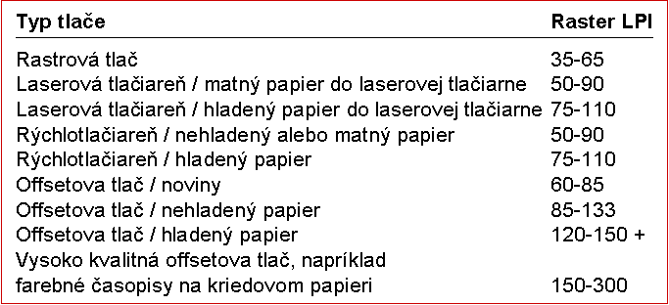
Orientačné hodnoty parametra LPI
3.2 Nastavenie zrkadlovej tlače
Zrkadlová tlač (Mirror) sa nastavuje pri príprave tlačových podkladov, ktoré sa tlačia na pauzovací papier. Zrkadlová tlač sa nastavuje preto, aby sa pri príprave kovolistov z pauzovacieho papiera dosiahla lepšia hustota vytlačeného prvku (textu, čiary).
Nastavenie zrkadlovej tlače sa dá vykonať iba na tlačiarňach s podporou jazyka PostScript (označenie PS). Ak sa používa tlačiareň s podporou jazyka PostScript, treba ju nastaviť pred tvorbou dokumentu, pretože sa môžu posunúť riadky textu (písmena v PostScript majú inú šírku).
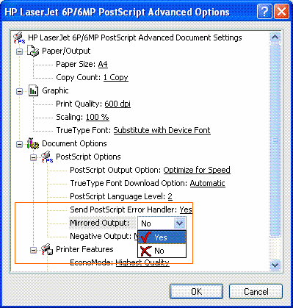
Nastavenie zrkadlovej tlače
4 Textové štýly
V časti o textových štýloch sa bude spomínať:
a) význam textových štýlov,
b) tvorba textových štýlov:
- definícia štýlov,
- strom štýlov.
Každý opakujúci sa prvok textu má mať svoj vlastný textový štýl. Pomocou textového štýlu sa definujú:
a) typ a veľkosť písma,
b) parametre odsadenia,
c) jazyk,
d) tabelátory,
e) iné.
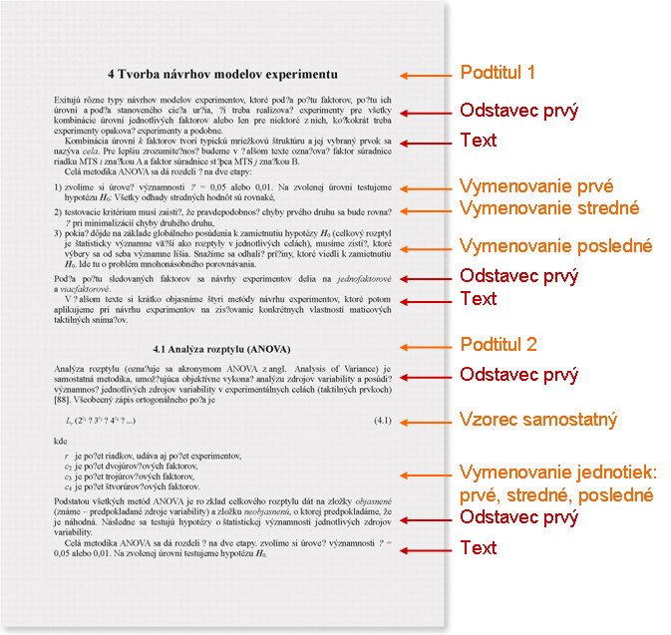
Príklad priradenia užívateľom definovaných textových štýlov jednotlivým prvkom dokumentu
Ktoré textové prvky treba definovať v bežnom technickom odbornom texte:
a) základný text:
- neodsadený,
- odsadený,
b) vymenovanie v texte:
- prvé,
- stredné,
- posledné,
- samostatné,
c) vzorce:
- prvý,
- stredný,
- posledný,
- samostatný,
d) vymenovanie jednotiek:
- prvé,
- stredné,
- posledné,
- samostatné,
e) nadpisy:
- prvá úroveň (titul - nadpis kapitoly (napr. 1)),
- druhá úroveň (podtitul - nadpis podkapitoly(napr. 1.2)),
- tretia úroveň (podtitul - nadpis podkapitoly (napr. 1.2.3)),
- podtitul bez čísla,
f) grafické prvky (obrázky):
- obrázok,
- opis obrázku,
g) tabuľky:
- názov tabuľky,
- záhlavie tabuľky,
- bunka tabuľky.
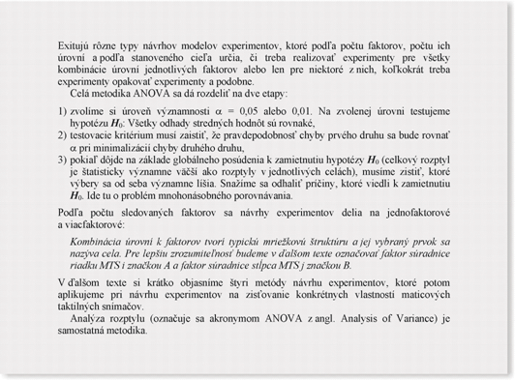 |  | 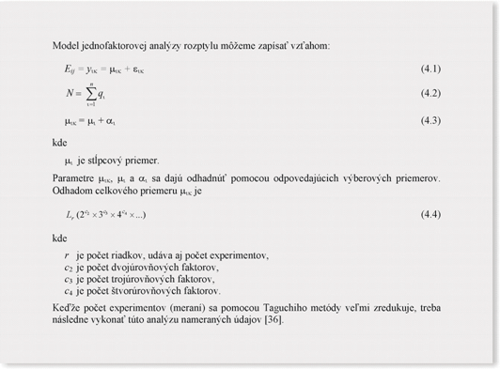
Príklad použitia textových štýlov pri formátovaní odsadeného a neodsadeného textu a vymenovaní |  | Príklad použitia textových štýlov pri formátovaní vzorcov a vymenovaní jednotiek
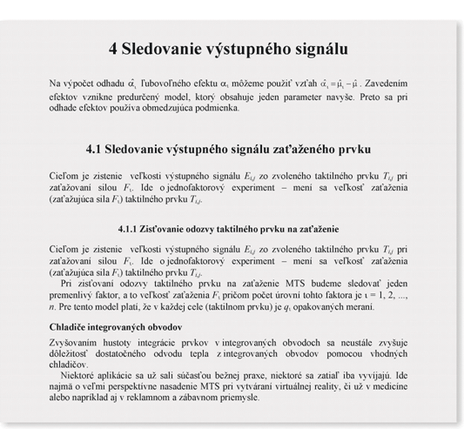 |  | 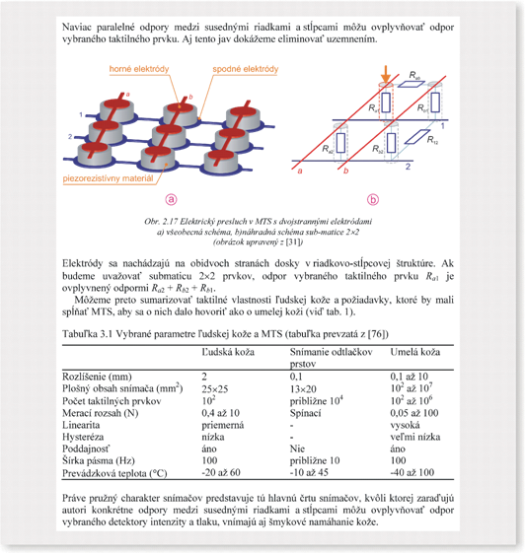
Príklad použitia textových štýlov pri formátovaní nadpisov |  | Príklad použitia textových štýlov pri formátovaní grafických prvkov a tabuliek
Textové štýly sa definujú položkou
Format / Styles and Formatting.
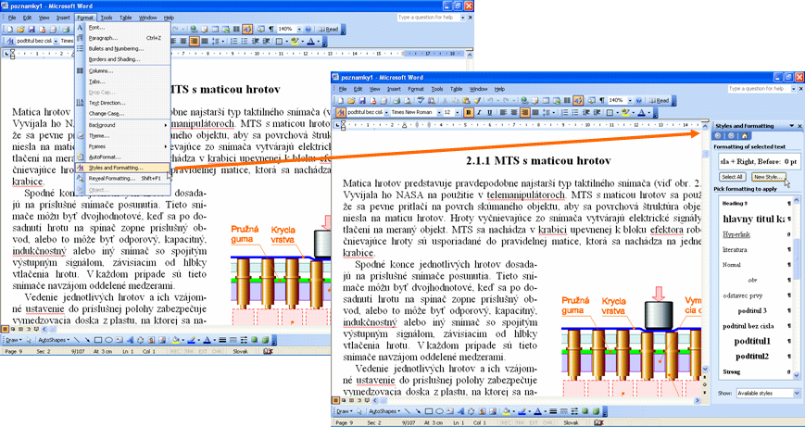
Vzhľad editora po vybratí položky Styles and Formatting v menu Format

Existujúci textový štýl sa dá upraviť po kliknutí pravým tlačidlom myši.
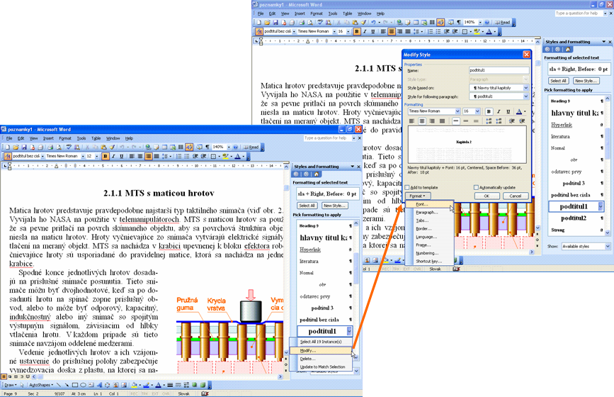
Úprava existujúceho textového štýlu
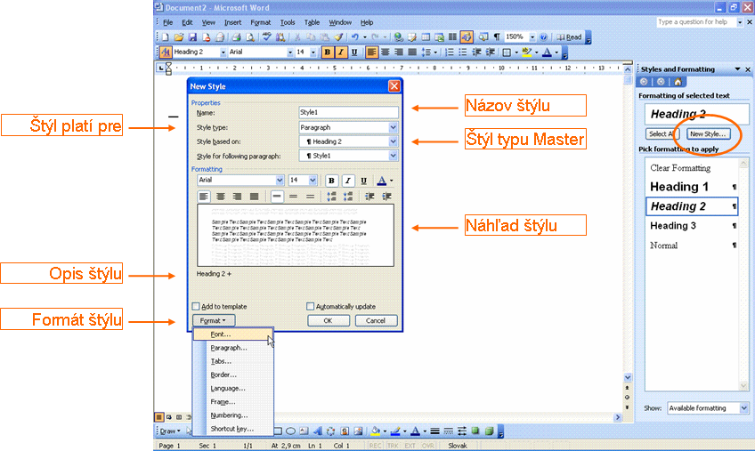
Jednotlivé položky dialógového okna na definovanie resp. úpravu textového štýlu
Strom textových štýlov znamená odvádzanie textových štýlov dokumentu od jedného kľúčového textového štýlu (resp. od niekoľkých štýlov).
Výhodou stromu textových štýlov je jednoduchý prechod na iný font vo všetkých textových štýloch daného dokumentu. Existujú dve možnosti:
a) od jedného základného štýlu sa odvádzajú všetky štýly,
b) existujú skupiny štýlov.
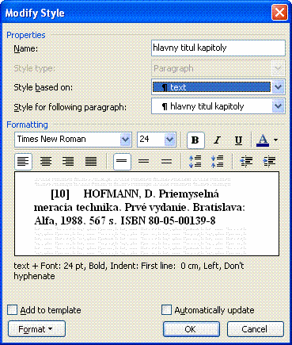
Dialógové okno na úpravu už existujúceho textového štýlu
Použitie textových štýlov
Už definovaný textový štýl sa použije tak, že sa klikne na príslušný textový prvok, na ktorý chceme aplikovať štýl a v tabuľke štýlov vyberie príslušný textový štýl.
Textový štýl sa podľa svojej definície zvyčajne aplikuje naraz (pri jednom kliknutí) na celý odstavec. Dajú sa samozrejme vybrať viaceré odstavce, na ktoré sa na jeden krát aplikuje daný textový štýl. Existujú aj textové štýly, ktoré sa dajú použiť na vybrané slovo resp. skupinu slov.
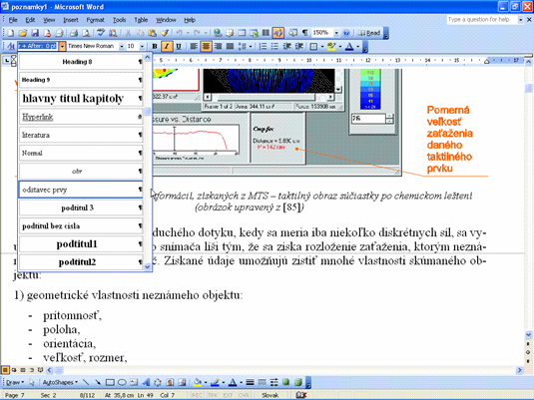
Použitie už definovaných textových štýlov na formátovanie textu

